Начальнику

управления образования Сальского района

__Лиманской Г.В._______

(ФИО начальника)

____________________________

ФИО родителя (законного представителя)

проживающего по адресу: ______

________________________________________________________

паспорт (серия и номер)

выдан ____________________________,

№ телефона _________________

ЗАЯВЛЕНИЕ.

Прошу разрешить прием в 1 класс муниципального бюджетного общеобразовательного учреждения __________________________________________________________________

наименование МБОУ

моего ребенка _____________________________________________________,

ФИО ребенка, число, месяц, год рождения,

_________________________________________________________________________________________

зарегистрированного по адресу: ______________________________________

___________________________________________________________________,

проживающего по адресу: ____________________________________________

___________________________________________________________________.

На 01.09.2025 ребенку исполнится полных ___лет____мес.

Отсутствие медицинских противопоказаний для обучения в более раннем возрасте, наличие медицинских показаний для обучения в более позднем возрасте (*нужное подчеркнуть*) подтверждаю справкой от «_______» _______________ 20____г.

________________________________________________________________

наименование медицинского учреждения

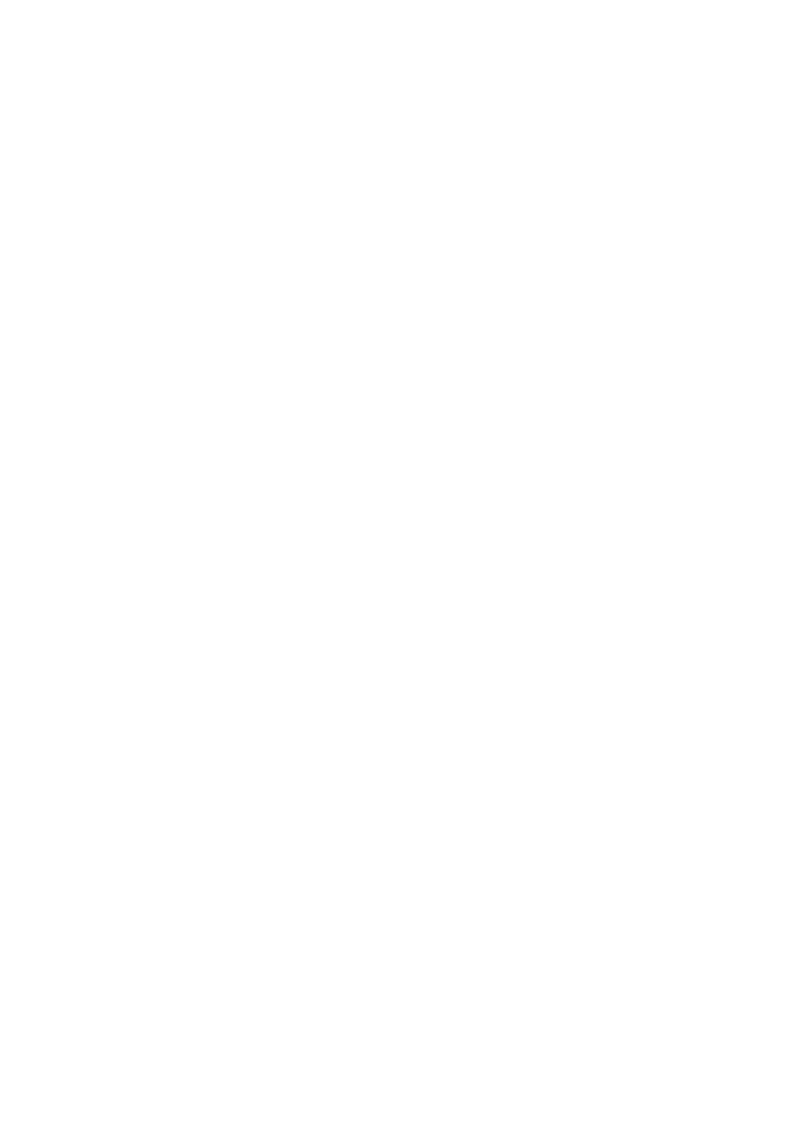С условиями и режимом организации образовательного процесса в МБОУ __________________________________ ознакомлен (а) и согласен (на).

Даю согласие на обработку моих персональных данных и данных моего ребенка в соответствии с действующим законодательством РФ.

«____» _____________ 20___ _______________ /________________________/